МИНИСТЕРСТВО ОБРАЗОВАНИЯ И НАУКИ РОССИЙСКОЙ ФЕДЕРАЦИИ ФЕДЕРАЛЬНОЕ ГОСУДАРСТВЕННОЕ АВТОНОМНОЕ ОБРАЗОВАТЕЛЬНОЕ УЧРЕЖДЕНИЯ ВЫСШЕГО ОБРАЗОВАНИЯ

«Санкт-Петербургский национальный исследовательский университет информационных технологий, механики и оптики»

Факультет информационных технологий и программирования Кафедра информационных систем

Лабораторная работа № 5

Управление контроллерами домена в Active Directory

Выполнил студент группы № M32051:

Никитин Александр

Проверил:

Береснев Артем Дмитриевич

САНКТ-ПЕТЕРБУРГ

2020

ОТВЕТЫ НА ВОПРОСЫ

Вопрос 1. Перечислите FSMO. Кратко раскройте их назначение.

FSMO - совокупность критических ролей, выполняемые на контроллерах домена и поддерживающие его основные функциональные возможности. Список ролей:

* Schema Master (владелец схемы) контролирует изменения в схеме, где хранятся все классы и атрибуты AD.
* Domain Naming Master (владелец доменных имен) управляет доменами, которые добавляются в лес или удаляются из него.
* Relative ID Master (RID Master, владелец относительных ID) - выдача относительных ID

создаваемых объектам.

* Primary Domain Controller Emulator (PDC Emulator, эмулятор основного контроллера домена)

- основной контроллер домена для приложений, использующих AD.

* Infrastructure Master (владелец инфраструктуры домена) контролирует ID объектов на момент их репликации.

Роли FSMO деляется на 2 вида:

* Роли уровня леса (могут существовать только одни на лес): Schema Master и Domain Naming Master
* Роли уровня домена (могут существовать только одни на домен): RID Master, PDC Emulator, Infrastructure Master

Вопрос 2. Опишите, что произойдет, если не будет доступна каждая из ролей.

* Schema Master: не получится модифицировать схему AD.
* Domain Naming Master: не получится добавить или удалить домен.
* RID Master: в течение длительного промежутка времени не удастся создавать новых пользователей и групп, предел до 500 пользователей или групп.
* PDC Emulator: клиенты до Windows 2000 не смогут попадать в домен, возможны некоторые послабления при вводе неправильного пароля пользователя.
* Infrastructure Master: при большом количестве доменов, на контроллерах домена, которые не являются глобальными каталогами (GC), может нарушаться членство в локальных группах домена.

Вопрос 3. Как с помощью утилиты dcdiag проверить корректность настройки только DNS? dcdiag /test:dns /v /s:<DCName> /DnsBasic /f:dcdiagreport.txt

Вопрос 4. Как с помощью утилиты dcdiag исправить ошибки в конфигурации?

dcdiag /e /fix

Вопрос 5. Как ввести компьютер в домен с помощью утилиты netdom? netdom join %computername% /domain:dmosk.local /userd:dmosk\admin Вопрос 6. Как ввести компьютер в домен с помощью утилиты PowerShell? Add-Computer -DomainName “Domain”

Вопрос 7. Как запустить процесс от имени другого пользователя с помощью утилиты runas?



Вопрос 8. Как запустить процесс от имени другого пользователя с помощью командлета Invoke- Command?

Invoke-Command -ComputerName Add-Srv-2 -credential BLKM\Bilenko -scriptblock {Get-UICulture}

# АРТЕФАКТЫ

Артефакт 1a. С помощью PowerShell установить, на каком компьютере домена функционируют FSMO.



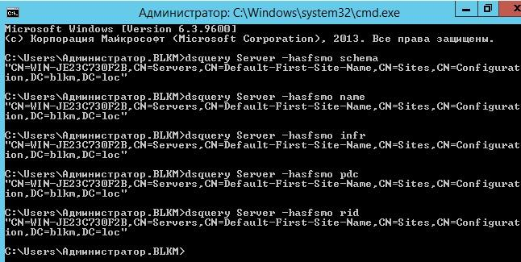Артефакт 1b. С помощью dsquery установить, на каком компьютере домена функционируют FSMO.

Результат: все 5 ролей FSMO функционируют на машине ad-srv

Артефакт 2. Какие записи DNS появились с вводом нового контроллера домена?

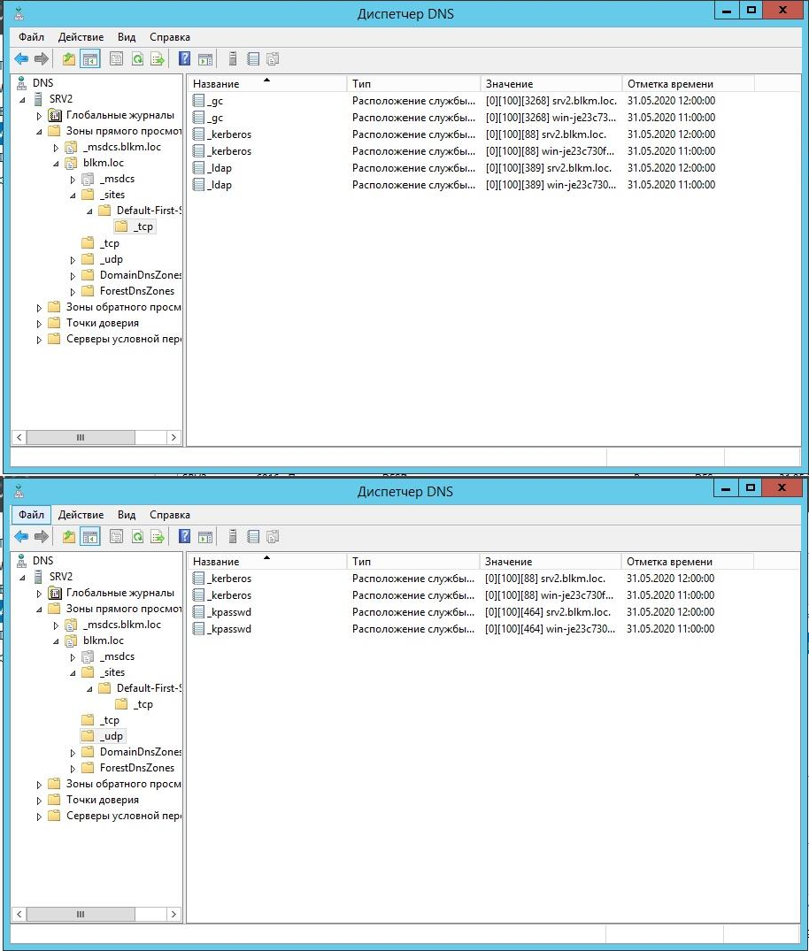

Артефакт 3a. С помощью PowerShell установить службу архивации windows на ad-srv. Get-WindowsFeature Windows-Server-Backup -Includeallsbufeature

Артефакт 3b. С помощью консольной утилиты wbadmin создать архивную копию ActiveDirectory. wbadmin start backup -backupTarget:\\AD-SRV\backup -sysState -noverify -quiet

Артефакт 4. Перенести FSMO и gc на adv-srv-2 или с помощью утилиты ntdsutil, PowerShell или GUI.

Убедиться, что перенесен и DNS. Привести описание процесса переноса ролей.

Алгоритм переноса FSMO на ad-srv2:

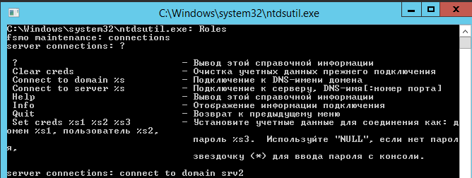Открываем ntdsutil, Водим Roles, подключаемся к серверу, которому хотим передать роли.

Затем с помощью команды **seize <роль>** поочередно выполняем захват роли

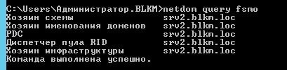Убедимся, что роли FSMO запущены на ad-srv2

Удаление контроллера из GC.

Шаг 1. Active Directory Сайты и Службы -> Sites -> Default-First-Site-Name -> Servers -> AD_SRV

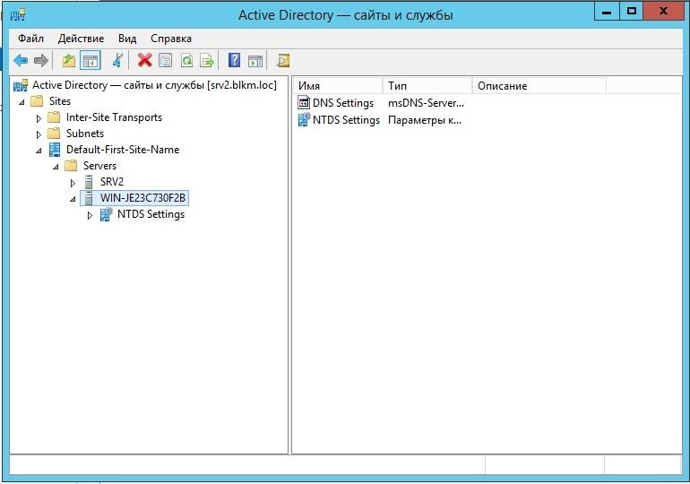

Шаг 2. Открываем настройки NTDS для AD_SRV -> Оставляем пустой CheckBox напротив “Глобальный каталог” -> ОК

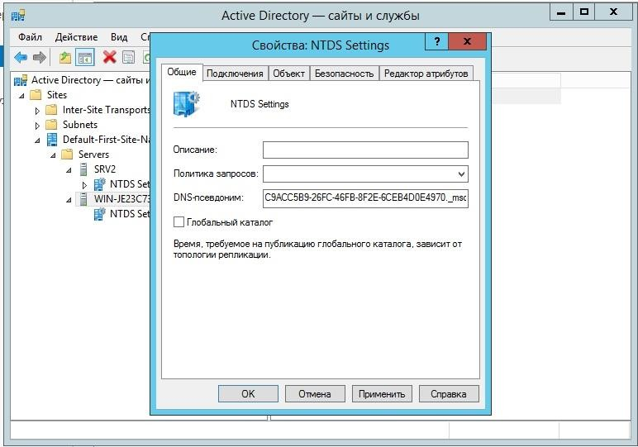

Шаг 3. Переходя в Active Directory - пользователи и компьютеры видим, что тип контроллера домена у AD_SRV сменился на DC.

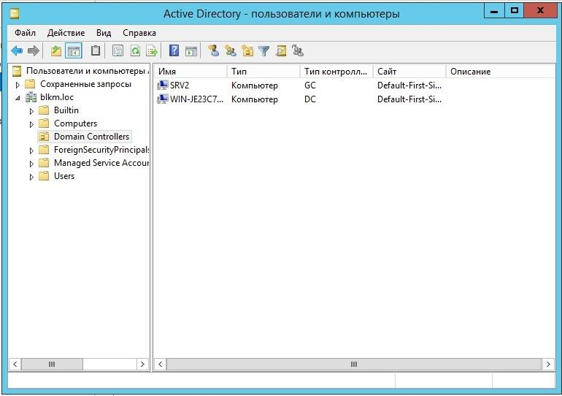

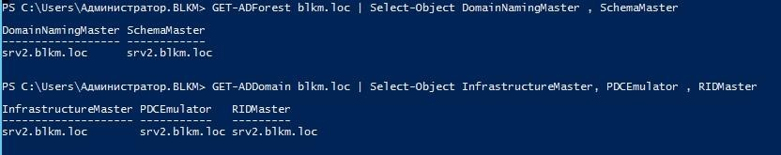Артефакт 5. С помощью PowerShell установить, на каком контроллере домена функционируют FSMO.